高雄市橋頭區橋頭國民中學109學年度推動海洋教育週實施成果
普通班  班級數 | _1 班 | 實施  年級 | 一年級 四年級 七年級 十年級  二年級 五年級 ■八年級 十一年級  三年級 六年級 □九年級 十二年級  全 校 其它______________
本次海洋教育活動實施時間 | 實施日期：_110___年___6 月__2__ 日 星期_三__  實施時間：■融入領域課程實施 □晨光時間實施 □彈性時間  □綜合活動□校本課程實施□校外教學□其它_________________
本次教學活動運用主要之教學策略 | ■講述法□繪本教學■影片欣賞及討論□體驗活動□實作活動  □校外參觀■分組討論與發表□其它______________________
主要融入  領域  (可複選) | ■國語文□英語□數學□自然□社會□健體□綜合□藝文□鄉土  □資訊■閱讀□校本課程□家政□童軍□其它_______________
校本課程 | 學校是否以海洋教育為主要校本（特色）課程□是■否
海洋教育教學活動所屬範疇 | ■海洋休閒（水域休閒、海洋生態旅遊）  □海洋社會（海洋經濟活動、海洋法政）  ■海洋文化（海洋歷史、海洋文學、海洋藝術、海洋民俗信仰與祭典）  □海洋科學（海洋物理與化學、海洋地理地質、海洋氣象、海洋應用科學）  ■海洋資源（海洋食品、生物資源、非生物資源、環境保護與生態保育）
活動內容及成果照片 | 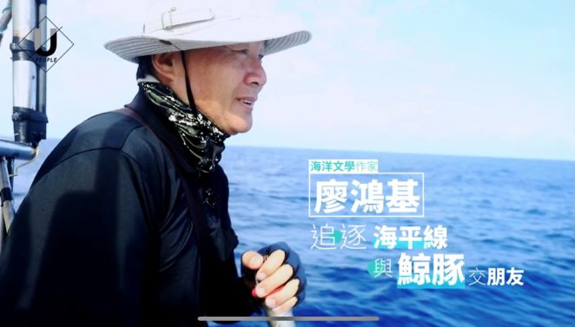
活動內容及成果照片 | 活動說明：海洋文學作家廖鴻基介紹
活動內容及成果照片 | 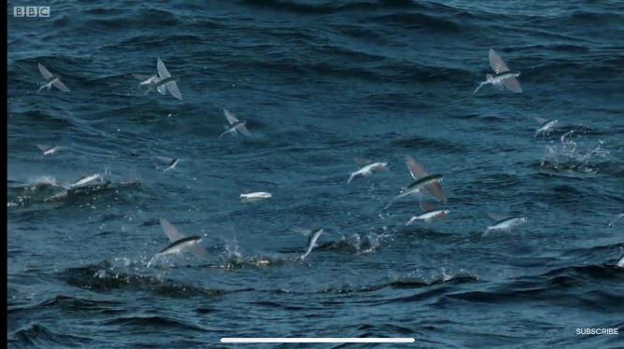
活動內容及成果照片 | 活動說明：海中飛翔的精靈---飛魚
 | 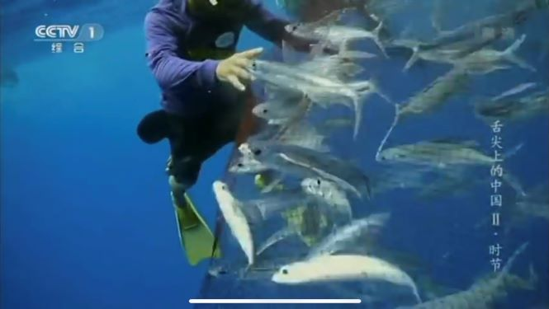
 | 活動說明: 海洋資源永續發展省思--捕抓飛魚
 | 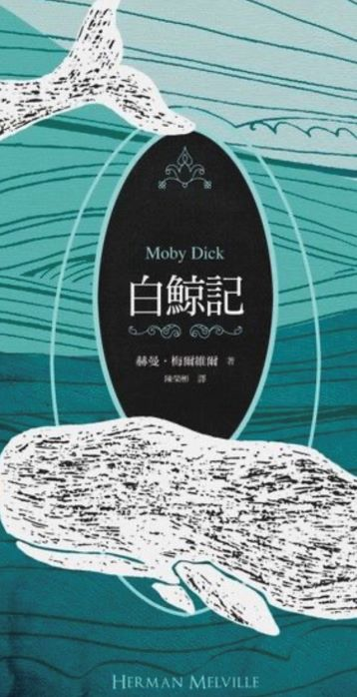
 | 活動說明: 世界海洋文學作品介紹: 白鯨記
教學省思
台灣是一個海島型國家，被海洋所環繞，理應對海洋有更多且更深的認識與情感，可惜的是生活在這海島上的人民，對海洋的了解似乎不太足夠，藉著廖鴻基的作品飛魚，讓我們了解飛魚不只是一種可食性的海洋資源，對原住民來說更是一種文化的象徵。要如何在經濟開發與文化發展作一平衡，實在是考驗著我們的智慧。
在此同時，因著廖鴻基的介紹，我們感染了他對海洋的熱情，也想和他一樣在海洋上追逐飛翔，也許每個人對海洋的熱愛，其表現方式不同，但這份熱愛卻是穩穩地藏在每位海島子民的心中。

備註：如有校內實施計畫、學習單或其他附件成果，亦可一倂附上。

